Вариант 39.

В начале работы я склонировал репозиторий GitHub, перешёл в него и создал текстовый документ useless.txt.

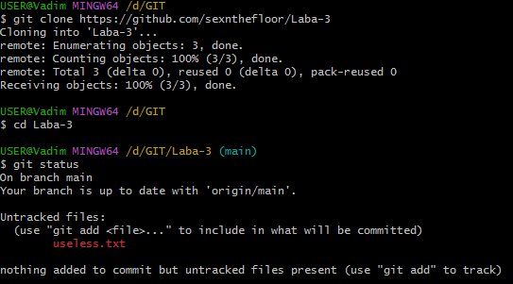

После чего добавил его в отслеживание.

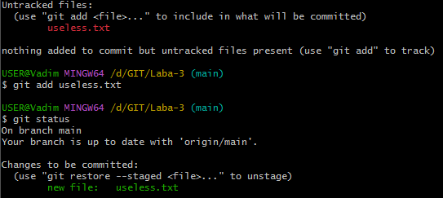

По заданию я вставил в этот текстовый документ отрывок из своего варианта:

*“Что-то еще жгуче беспокоило финдиректора, но что именно, он не мог понять, как ни напрягал воспаленный мозг, сколько ни всматривался в Варенуху. Одно он мог утверждать, что было что-то невиданное, неестественное в этом соединении администратора с хорошо знакомым креслом»*

Параллельно с зелёным текстом появился ещё и красный с припиской “modified”. Что означает, что добавленный ранее в отслеживание файл был изменён.

Далее был выполнен коммит. Как видно из скрина, изменённая версия не была зафиксирована.

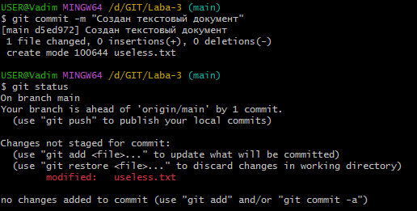

Команда – git commit –v позволяет автоматически указать в комментарии список всех изменений и в каких файлах они были выполнены.

Команда –git log позволяет вывести историю коммитов.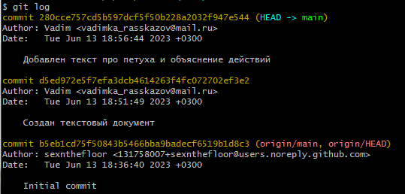

Изменения были отправлены на GitHub.

